内容场+营销场，帮助诚实一口突破直播瓶颈实现拉新破圈
广 告 主：诚实一口
所属行业：宠物主粮
执行时间：2022.01.01-12.31
参选类别：直播营销类
营销背景
- 行业背景
  - 宠物市场快速增长，行业消费面临升级。在品牌的选择上，更多的消费者倾向于购买国内品牌的宠物用品，国朝兴起的趋势下，进口产品对消费者的吸引力逐渐减弱，新国货将迎来发展机遇
  - 在抖音上汇聚了庞大的萌宠兴趣用户，各大宠物品牌纷纷入局抖音直播，成为宠物市场争夺的关键城池
- 品牌背景
  - 诚实一口，新锐国产猫粮新势力，对标同等品质下进口/营养猫粮，拥有更高性价比，主打18-30岁的年轻女性消费者
- 营销困境
  - 诚实一口老粉购买占比超过50%，新客购买率较低
  - 机会人群没有流转成为品牌人群，拉新存在一定问题

营销目标
营销目标：亟需打造爆款商品新路径，快速实现拉新破圈

策略与创意
- 人群破圈拉新洞察：Z时代用户环比增长率最高，是诚实一口品牌的购买转化核心人群，而小镇青年用户环比增长率仅次于Z世代用户，可作为品牌的风口人群进行拉新破圈，故以为营销突破点，挖掘增量机会促进拉新破圈
- 破圈用户小镇青年的内容方向：基于八大消费人群中小镇青年消费特征，以及分析电商罗盘购买过诚实一口P40产品的用户内容喜好特征，创意内容可主推养猫相关干货内容，并匹配活动类、促销类的创意形式来实现用户破圈
- 拉新爆款产品选择：P40更适合小镇青年的喜好选择，并挖掘单品优势打造拉新爆品
- 核心策略：针对短视频+直播做内容阵地联合营销场，助力诚实一口进行小镇青年的破圈

执行过程/媒体表现
解决方案：洞察原有的转化人群，发现潜力人群兴趣方向，并以此作为破圈方向，挖掘不同圈层下用户兴趣喜好，锁定核心卖点并定制短视频创意AB测试，结构化优质短视频复测种草，引流直播间，做好广告协同、结合账户精细化运营策略等，实现精准转化
1、用户层面：借助巨量云图八大人群转化情况分析，锁定潜力人群作为品牌的风口人群进行拉新破圈
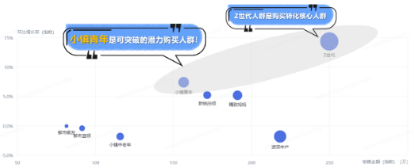
2、内容场：专注好内容
- 结构化短视频种草
- 视频创意架构分层测试，逐一锁定小镇青年的用户喜好精准种草
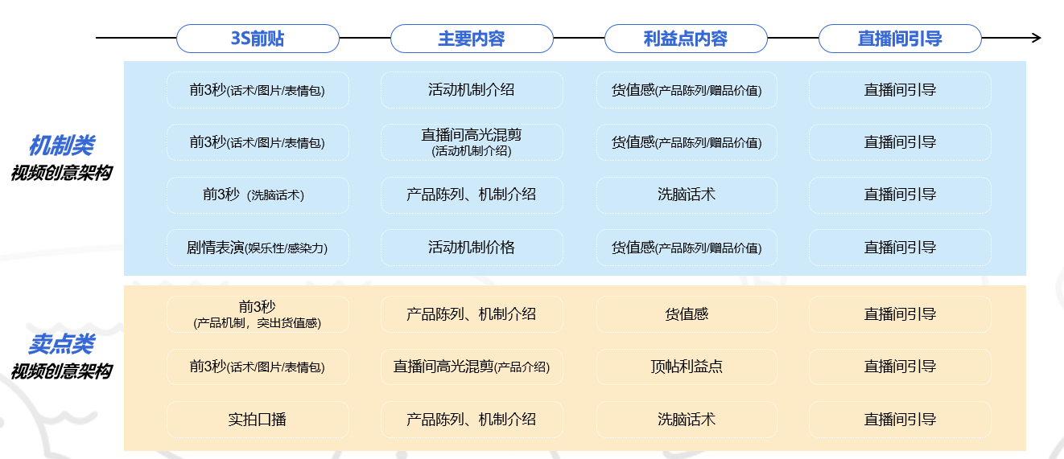
- 机制类视频架构性引导更强，卖点类口播剧情演示具有代入感
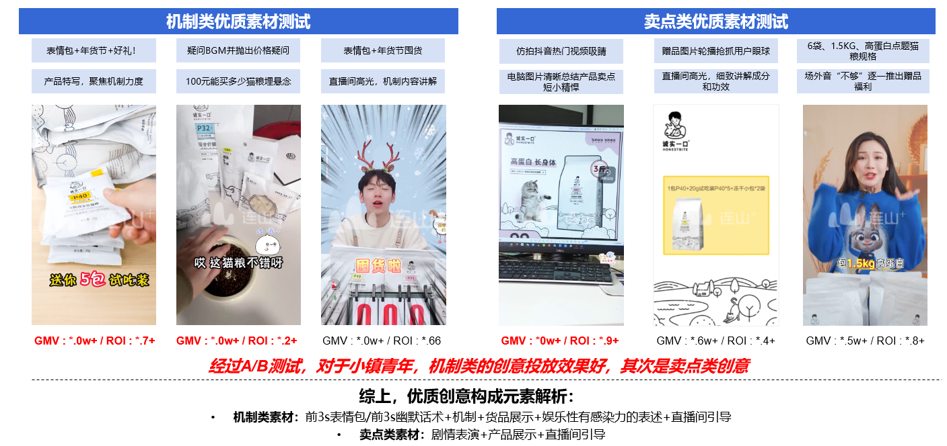
- 根据测试出的优质短视频，复用其架构，汲取优质创意元素，打造更多优质跑量素材
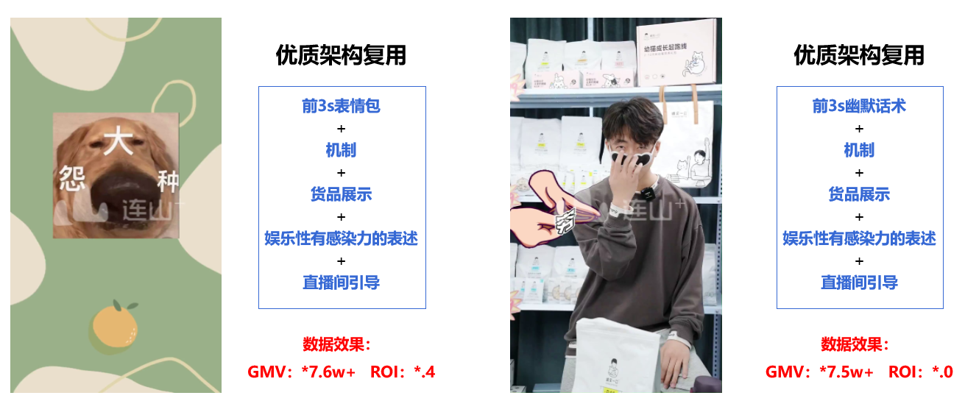
- 直播间精准承接拔草
- 机制视频种草进入直播间，直播间配合大篇幅卖点讲解拔草；卖点视频种草进入直播间，直播间配合大篇幅机制促销活动拔草
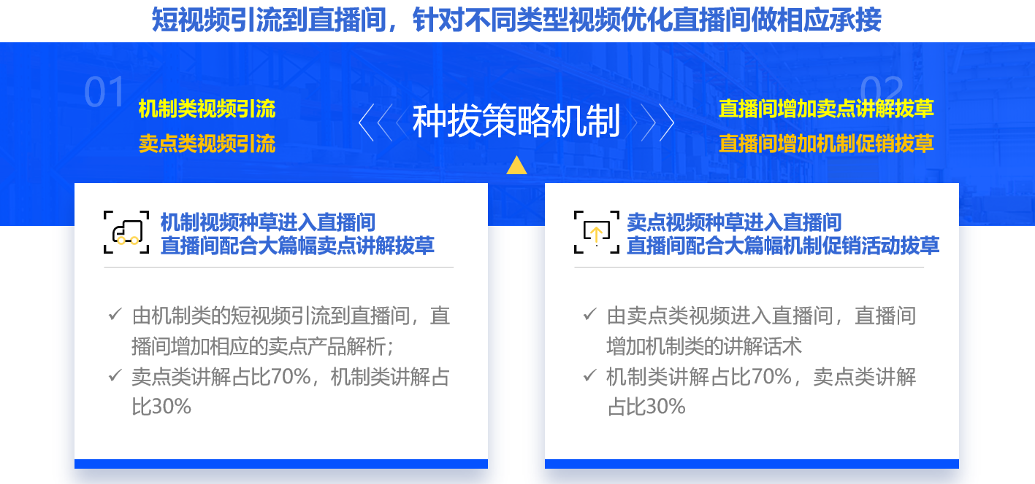
- 对爆款商品P40进行货盘重组，升级营销机制，引导新客快速下单
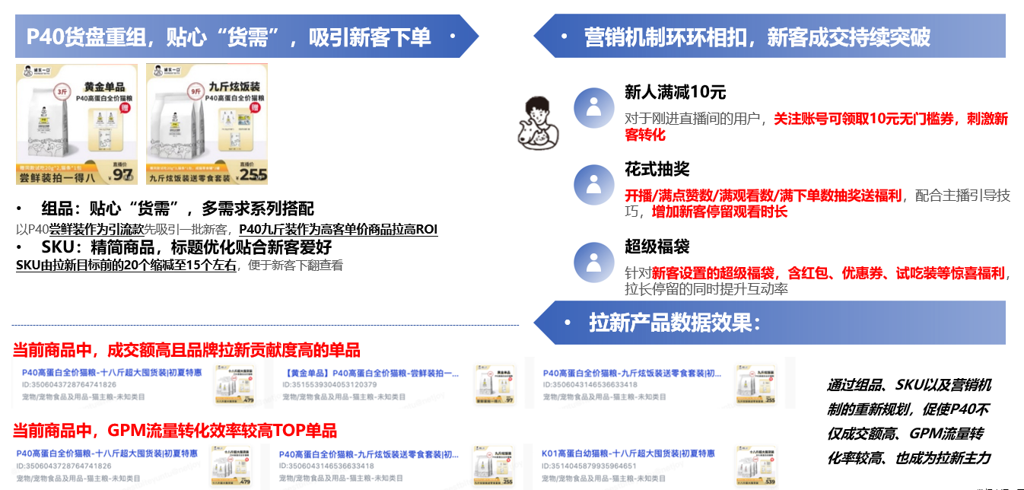
- 由小镇青年喜好出发，打造高颜值、可爱向人设主播形象，升级迭代货架实景，拉近与新客的距离，主播根据引流用户情况进行直播话术引导
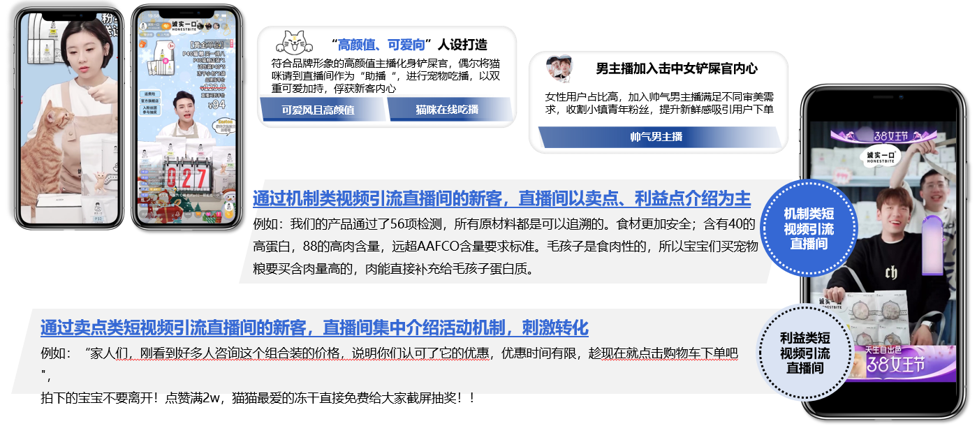
3、营销场：账户精细化运营
- 阶段化引流策略，为直播间带来更高GMV
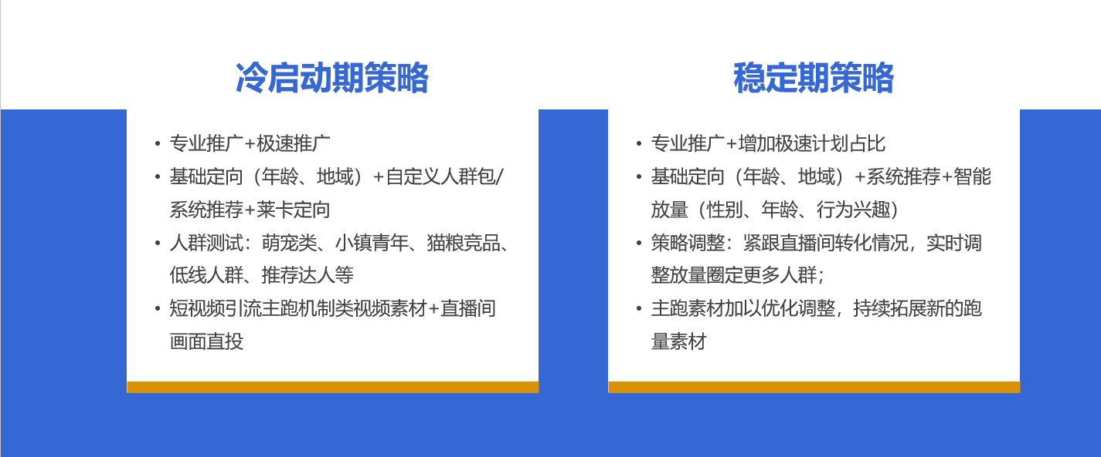
- 剖析小镇青年对于价格、性价比、测评等搜索关键词的需求，提升ROI
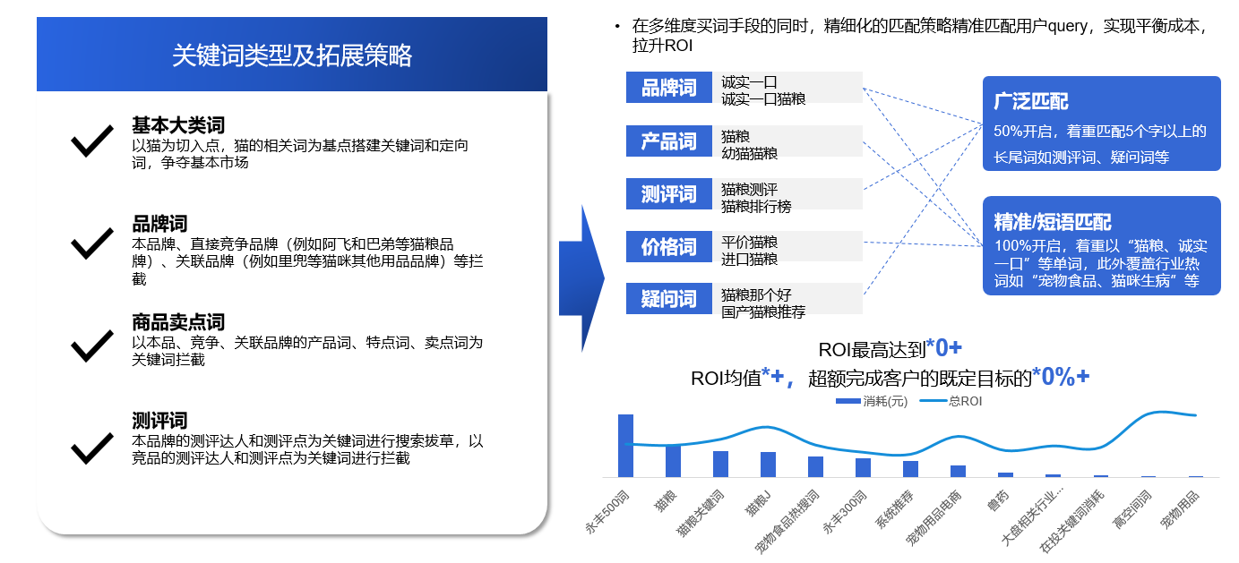
- 实时动态基建配合直播达成增长效果
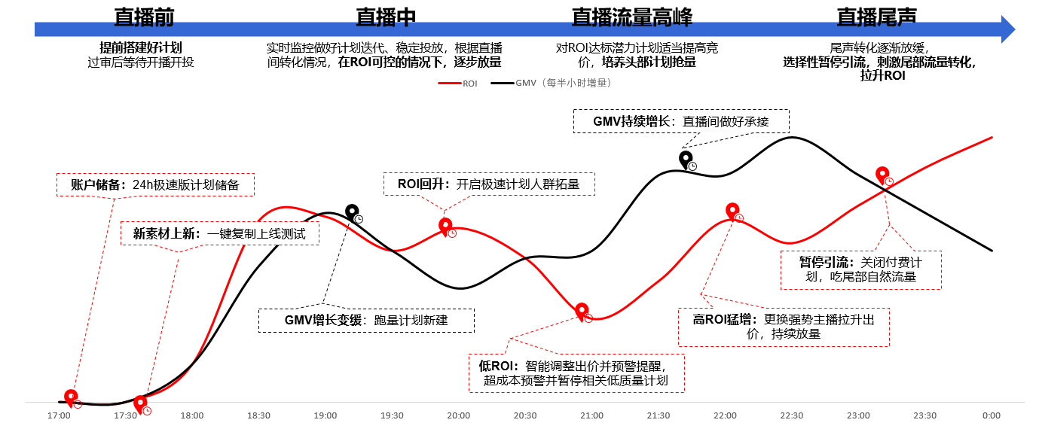
- 长效运营，效果攀升
- 构建品牌私域阵地，实现生意长效增长
- 生意罗盘锁定用户复购周期，定制化组品策略提升客单价

营销效果与市场反馈
1、直播营销效果：出色的超额完成营销目标，助力诚实一口新客增长和人群破圈
（数据来源：巨量云图后台）
品牌A1人群中，小镇青年规模增长了2倍+；
本品拉新比例对比行业拉新比例高出58%；
拉新人群A3留存提升112%；
总ROI超预期62%；
品牌人群总资产人群规模增长154%；
品牌CTR对比行业CTR高出132%；
2、行业方法论沉淀，运营经验复刻格吾安
- 重视直播流量收口，种拔一体链路闭环
- 联动营销场的种拔营销体系，配合长效运营促进效果
